**Wtorek 28.04.2020**

**Temat: Orzeł biały**

* Ćwiczenia poranne –„Akademia Bystrzaków poranna gimnastyka” <https://www.youtube.com/watch?v=W8c6k4FGgHM>

# Dowolny taniec przy nagraniu „Niezwykłe Lekcje Rytmiki - Jestem Polakiem”

<https://www.youtube.com/watch?v=plug6OIrxRM>

* Oglądanie mapy fizycznej Polski.

1. Wskazywanie najdłuższych rzek, odczytywanie ich nazw.
2. Pokazywanie przez nauczyciela: stolicy Polski – Warszawy, gór (miejsca pomarańczowe), odczytywanie ich nazw; nizin (zielone miejsca); morza – Bałtyku; miejsca, gdzie znajduje się miejscowość dzieci.

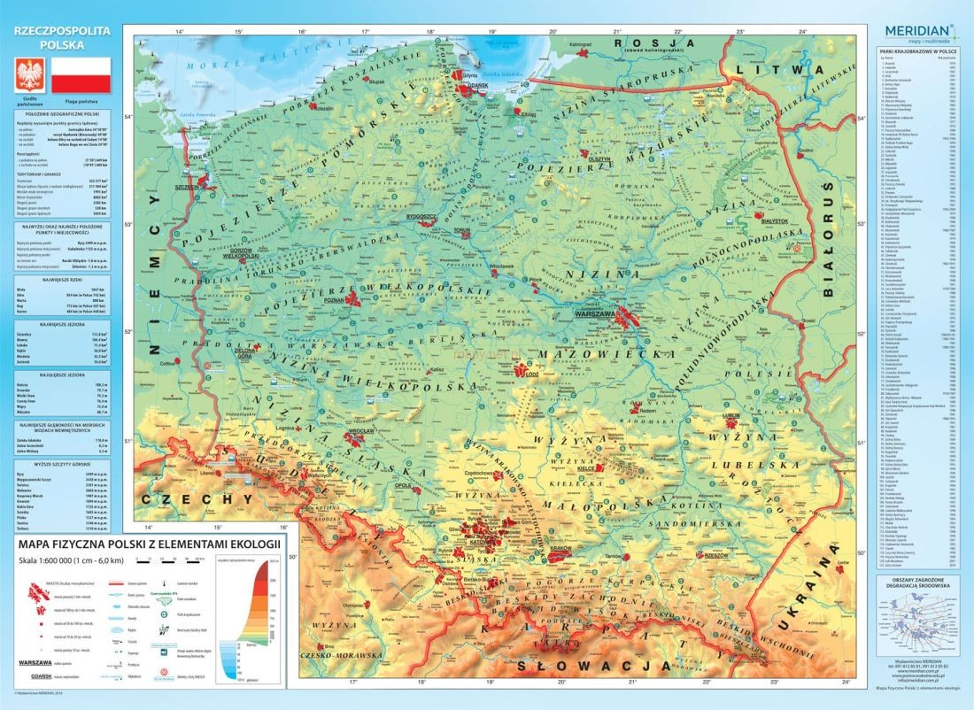

* Słuchanie nagrania hymnu Polski w postawie na baczność.

Nagranie Hymnu Polski <https://www.youtube.com/watch?v=MyLFTSUWRy8>

HYMN PAŃSTWOWY RZECZYPOSPOLITEJ POLSKIEJ

„Mazurek Dąbrowskiego” Słowa: Józef Wybicki, 1797 r.

I. Jeszcze Polska nie zginęła,  
Kiedy my żyjemy.  
Co nam obca przemoc wzięła,  
Szablą odbierzemy.

Marsz, marsz, Dąbrowski,  
Z ziemi włoskiej do Polski.  
Za twoim przewodem  
Złączym się z narodem.

II. Przejdziem Wisłę, przejdziem Wartę,  
Będziem Polakami.  
Dał nam przykład Bonaparte,  
Jak zwyciężać mamy.

Marsz, marsz, Dąbrowski...

III. Jak Czarniecki do Poznania  
Po szwedzkim zaborze,  
Dla ojczyzny ratowania  
Wrócim się przez morze.

Marsz, marsz, Dąbrowski...

IV. Już tam ojciec do swej Basi  
Mówi zapłakany –  
Słuchaj jeno, pono nasi  
Biją w tarabany.

Marsz, marsz, Dąbrowski...

* Oglądanie nagrania Karta Polaka SYMBOLE NARODOWE

<https://www.youtube.com/watch?v=VimRhVckkLs>

* Słuchanie rymowanki.

Jest taki znak

bliski Polakom

– w czerwonym polu

orzeł biały.

Ten znak to nasze godło,

pamiętaj o tym –

Polaku mały.

* Utrwalenie wiersza „Flaga „ Cz. Janczarski   
    
  Powiewa flaga,   
  gdy wiatr się zerwie.   
  A na tej fladze   
  biel jest i czerwień.   
    
  Czerwień - to miłość,   
  biel - serce czyste...   
  Piękne są nasze   
  barwy ojczyste.   
    
  Polska uśmiechem serdecznym wita,   
  orzeł w koronie strzeże jej bram,   
  biało - czerwoną flagą spowita   
  - serce i duszę zabrała nam!   
  Serce i duszę zabrała nam!
* Opowiadanie M. Orłonia „O Lechu i białym orle”.

Strudzona była drużyna Lecha. Ile to już dni wędrówki mieli poza sobą? Ile wykarczowanych drzew? Ile przebytych brodów rzecznych? Ile zwierzyny padło pod strzałami z łuków i ostrzami oszczepów? Ile ognisk rozpalono po drodze? Któż to zliczy? Szli tak, by znaleźć miejsce na założenie grodu, by znaleźć ziemię, na którą sprowadzą żony i dzieci, aby osiąść tu na zawsze.

Odpoczywali właśnie po kolejnym męczącym dniu wędrówki. Część wojów legła w cieniu rozłożystych dębów, część poiła strudzone konie, część przygotowywała jadło na wieczerzę. Od rozpalonych ognisk szedł zapach dymu i pieczonego mięsiwa. Lech stał na skraju puszczy, wodził wzrokiem po rozciągającej się przed nim równinie i zamyślił się głęboko. Może wspominał braci: Czecha i Rusa, z którymi rozstał się niedawno? Oni również poszli szukać sposobnego miejsca na osiedlenie. A może wracał myślami do ziemi, z której wyszli, w której pozostawili swoich współplemieńców? A może rozważał, czy by nie osiąść właśnie tu, na tej równinie na skraju puszczy? Przecież puszcza w zwierzynę bogata, ziemia zda się urodzaj zapowiadać, a jeziora rybę wszelką obiecują. Ale ziemi, na której mają rodzić się ich dzieci i wnuki, nie wybiera się pochopnie. To jest ziemia na zawsze. Może więc są ziemie piękniejsze, bogatsze, bezpieczniejsze? Myślał być może nad tym Lech, wodząc wzrokiem po równinie i bezchmurnym niebie.

Nagle ptak nieznany pojawił się nad jego głową. Połyskiwał bielą szeroko rozpostartych skrzydeł. Potem zatoczył łuk nad wiekowym dębem, rosnącym na skraju puszczy, na niewiel­kim wzgórzu. Lech, zaciekawiony ptakiem i jego dziwnym lotem, zbliżył się do drzewa i ujrzał w nim gniazdo wielkie i wychylające się z niego główki białych piskląt. Otwarte dziobki prosiły o pokarm. Białopióry ptak przysiadł na skraju gniazda i troskliwie je karmił.

Ożywił się nagle Lech, rozchmurzyło się jego czoło i gromkim głosem wojów do siebie przy­wołał. A gdy przy nim stanęli, powiedział:

– Tu zostaniemy. Tu będzie nasze gniazdo. A ten biały ptak, karmiący pisklęta – naszym znakiem. A gród, który zbudujemy, Gnieznem nazwiemy.

Ucieszyli się wojowie, że zakończyła się ich uciążliwa wędrówka, że miejsca swego doszli i głośnym „hura!” postanowienie Lecha poparli.

I w ten sposób biały orzeł stał się ptakiem królewskim na ziemi Lecha, i tak doszło do powstania pierwszego grodu, później Gnieznem zwanego.

* Rozmowa na temat opowiadania.

1. Czego szukał Lech ze swoją drużyną?
2. Czy miejsce, w którym przystanęli, spodobało mu się?
3. Co robił orzeł, którego dojrzał Lech?
4. Czy Lech zdecydował się osiąść w tym miejscu?
5. Jak nazwał gród, który tam zbudował?
6. Co było jego znakiem?

* Zapoznanie ze sposobem wykonania pracy (załącznik Godło Polski).

Kolorowanie rysunku godła według wzoru.

Wycinanie godła.

* „Polskie stroje” <https://www.youtube.com/watch?v=-TrZcdmvG0Y>
* Karta pracy *Czytam, piszę, liczę,* s. 84.

Oglądanie strojów ludowych – góralskiego i krakowskiego. Odczytywanie nazw tańców przedstawionych na obrazkach. Kończenie rysowania szlaczków.

* Karta pracy, cz. 4, s. 33.

Czytanie wypowiedzenia: **To mapa Polski** i wyrazu **godło**. Odszukiwanie wśród naklejek wyrazów: **stolica, Tatry, Bałtyk** i naklejanie ich w odpowiednich miejscach na mapie kontu­rowej Polski. Omówienie wyglądu godła. Rysowanie po śladach rysunków flag. Kolorowanie ich tak, żeby wyglądały jak flaga Polski.